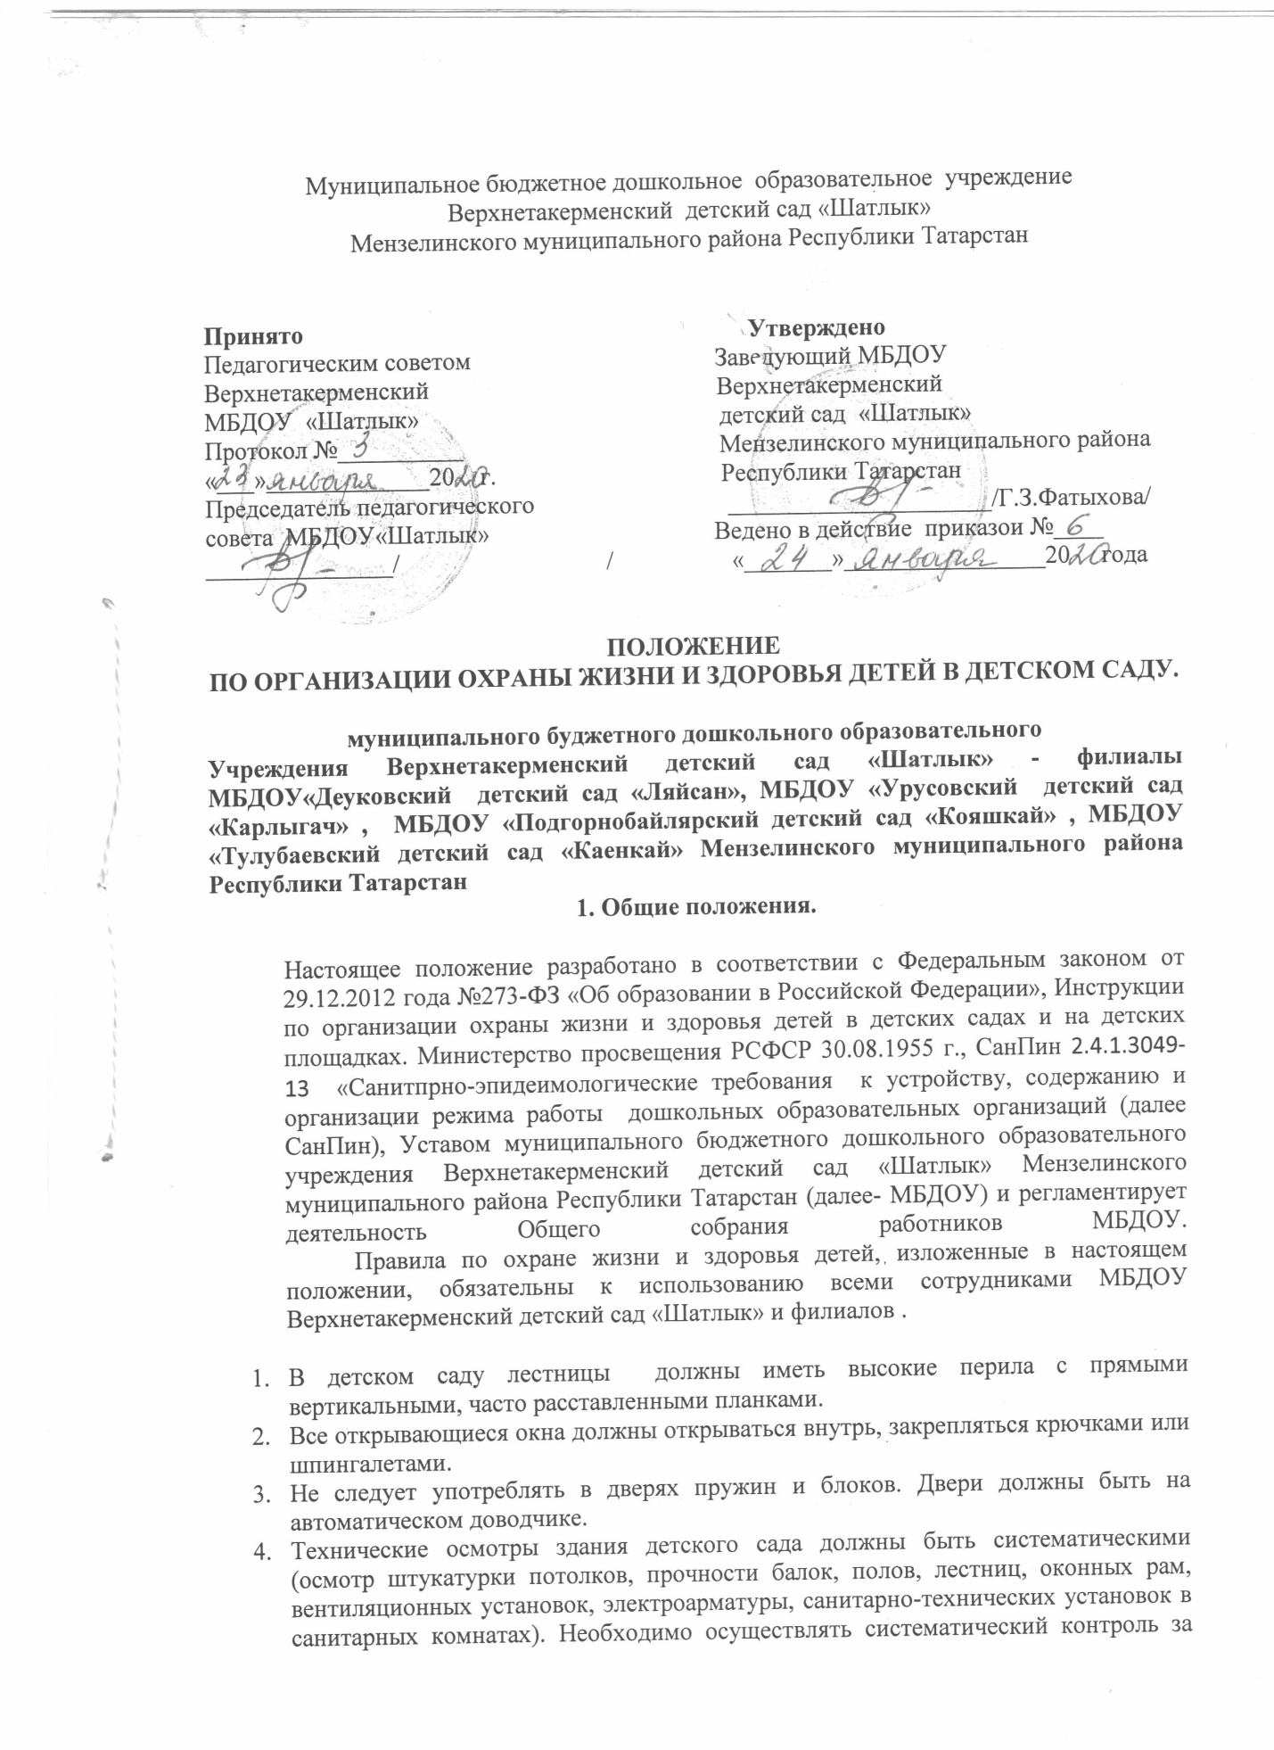

- контроль за исправностью водопровода, канализации, за устойчивостью и исправностью фрамуг, форточек, физкультурных приборов и оборудования, мебели. Портреты, картины, огнетушители, шкафы для игрового, строительного, методического и дидактического материала, а также шкафы для одежды и других вещей, вешалки для одежды и полотенец должны прочно прикрепляться к полу или стене. Технические осмотры помещений и территории детского сада осуществляют ежедневно:
- воспитатели перед приёмом детей в группу, совершают обход своего участка и всех помещений группы, в случае обнаружения опасных предметов (стёкла, бутылки, палки и др.) педагог должен убрать их с территории немедленно, не допускается приём детей в непроверенное помещение или участок. В случае обнаружения травмоопасных построек, явлений (наледи, треснувшее дерево ), мебели или оборудования, которое воспитатель не может убрать самостоятельно, необходимо принять меры по недопущению детей к травмоопасному месту или оборудованию, следует оградить это место. Воспитатель делает отметку в тетради трёхступенчатого контроля.
- Повар проверяет перед рабочим днём всё оборудование и помещение пищеблока.
- Другие сотрудники, работающие в отдельных помещениях или кабинетах производят осмотр своих закреплённых кабинетов или помещений. В случае обнаружения поломки или неисправности немедленно принимают меры по обеспечению безопасности детей. О всех поломках и неисправностях немедленно сообщают завхоз и делают соответствующую запись в тетради трёхступенчатого контроля.
- Запрещается вбивать гвозди на уровне роста детей в помещениях детского сада, навесов на участке. Колышки на вешалках должны быть деревянными или пластмассовыми.
- Подставки для цветов в групповых комнатах, музыкальном зале и кабинетах должны быть устойчивыми. Цветочные горшки с комнатными растениями не должны находиться на высоте выше роста детей
- В детском саду всеми сотрудниками должны соблюдаться правила пожарной безопасности. Каждый сотрудник должен знать правила пожарной безопасности, уметь обращаться с огнетушителями и знать план эвакуации детей на случай пожара.
- В детском саду должны быть вывешены на видном месте адреса и номера телефонов заведующего детским садом, врача, пункта скорой помощи, завхоза пожарного депо, отдел охраны, МЧС.
- Персонал детского сада должен быть подготовлен к оказанию первой помощи при внезапном заболевании ребёнка или несчастном случае.
- Запрещается приносить в групповые комнаты кипяток. Подавать пищу из кухни нужно в то время, когда в коридорах и на лестницах нет детей. Запрещается мытьё столовой и чайной посуды в присутствии детей.
- Во избежание желудочных заболеваний и пищевых отравлений заведующий детским садом, медицинский персонал, повар обязаны ежедневно контролировать доброкачественность выдаваемых на кухню продуктов. Обязательна ежедневная проба пищи заведующим, медицинским персоналом перед подачей её детям, с отметкой результатов в специальной тетради.
- Во избежание костей в суп нужно строго следить за тем, чтобы мясные и рыбные бульоны процеживались. Нельзя пользоваться цинковой посудой и эмалированной с обсыпающейся эмалью, столовой и чайной посудой с отбитыми краями. Хранение и приготовление пищи нужно производить в полном соответствии с СанПин.
- Воспитателю необходимо следить за тем, чтобы дети без разрешения не ели никаких растений (ягод, грибов, трав), а также воспитатель должен следить за тем, чтобы дети не приносили жевательную резинку, не брали в рот посторонние предметы (детали конструктора, косточки от ягод и фруктов, пуговицы и др.), следить за тем, чтобы во рту детей ничего не было во время занятий, игр, движений и сна.
- Каждый ребёнок должен иметь индивидуальную расчёску, полотенце, зубную щётку.
- Лекарства, дезинфицирующие средства, спички нужно держать в закрытом шкафу, в недоступном для детей месте. Воспитатель должен следить за тем, чтобы дети не приносили из дома лекарственных препаратов, спичек, других химических веществ. Воспитатель несёт ответственность за разъяснительную работу с родителями по недопущению приноса в детский сад опасных для жизни и здоровья детей предметов и веществ, не хранили их в своих шкафчиках в раздевальной, карманах и личных вещах.
- Электропроводка должна быть изолированной, электроприборы – недоступными для детей. Запрещается использование в присутствии детей электрочайников, электрощипцов для завивки волос, электрокипятильников и других электрических нагревательных приборов, установки (кулеры) для обеспечения вводно-питьевого режима детей не должны быть подключены в электросеть.
- Иглы, булавки следует держать в недоступном для детей месте. Ножницы для занятий с детьми должны быть с тупыми концами. Пользоваться ими дети могут только под руководством при непосредственном присутствии и наблюдении воспитателя. Воспитатель следит за тем, чтобы дети не приносили в детский сад колющие и режущие предметы, не хранили их в своих шкафчиках в раздевальной и личных вещах. Недопустимо оставлять колющие и режущие предметы без присмотра в доступных для детей месте.
- Земельный участок дошкольного учреждения должен иметь ограждение высотой не менее 1,6 метра.
- Ямы на участке необходимо засыпать; колодцы, мусорные ящики нужно держать на запоре. На участке не должно быть опасных для детей предметов (неструганых досок, ящиков с торчащими гвоздями, обрывков электропровода, битого стекла, посуды, шприцев и др.). Нужно систематически, проверять, нет ли на участке сухостойных деревьев, не допускать торчащих веток растений на участке. Уборка участка производится за 1-2 часа до прихода детей дворником, перед приёмом детей и выходом детей на участок осмотр делает воспитатель, устраняет мелкие неполадки по необходимости или сообщает заместителю заведующего по АХЧ, в случае если не может самостоятельно исправить сложные неполадки и неисправности. Запрещаются кирпичные барьеры вокруг цветочных клумб.
- На участке воспитатель обязан постоянно находиться вместе с детьми: проводить подвижные игры, физические упражнения, игры по желанию детей и другую педагогическую работу. Воспитатель обеспечивает безопасность каждого ребёнка группы. Обучает детей правилам безопасного поведения, производит страховку детей в момент выполнения детьми сложных или опасных или сложных упражнений: лазанья по лестницам, подъём и скатывание с гор, бег, прыжки, качание на качелях, катание по ледяным дорожкам и др. Воспитатель не допускает нахождения детей без своего присутствия за верандами, кустарниками, стенами построек и др.
- Физкультурное и игровое оборудование на участке (горки, лесенки, шведские стенки, качалки, и др. малые архитектурные формы) должны быть устойчивыми, иметь прочные рейки, перила. Систематически должен осуществляться контроль за сохранностью и исправностью этого оборудования. Воспитатель, прежде чем допустить детей на то или иное оборудование или снаряд должен проверить его устойчивость, прочность и безопасность для жизни и здоровья детей. При выполнении физических упражнений в ходе физкультурных мероприятий (занятий, досугов, праздников и др.) воспитатель и инструктор по физическому воспитанию обязаны совместно обеспечивать безопасность и страховку детей во время занятий. Не допускается самостоятельное, без непосредственного присутствия и страховки выполнение детьми упражнений на лестницах, ледяных дорожках, горках, качелях и др. Всё оборудование детского участка для игр и занятий детей должно строго соответствовать требованиям СанПин и технике безопасности.
- Крыши всех построек должны своевременно очищаться от снега; нельзя допускать образования по краям крыш свисающих глыб снега и сосулек. Необходимо очищать от снега и льда и посыпать песком дорожки, наружные лестницы и детские площадки на участке. Нельзя разрешать детям катание на ногах с ледяных горок.
- Воспитатель организует тщательное наблюдение за тем, чтобы дети не уходили за пределы участка детского сада. В случае самовольного ухода ребёнка нужно немедленно: оповестить заведующего ДОУ, отправлять на его розыски сотрудника детского сада, а также сообщить об уходе ребёнка в ближайшее отделение милиции и родителям. Воспитатель не имеет права допускать самостоятельные выходы из помещения детского сада или с участка в помещение детей без сопровождения. О сопровождении ребёнка воспитатель должен договориться заранее с другими сотрудниками: учитель-логопед, помощник воспитателя, медицинские работники, инструктор по физическому воспитанию, музыкальный руководитель.
- Входные двери детского сада должны быть снабжены звонком, иметь запор на высоте, недоступной ребёнку, постоянно закрываться.
- Родители и другие лица, которые по их поручению приводят ребёнка в детский сад, должны передавать ребёнка воспитателю или тому сотруднику детского сада, который принимает детей в этот день. Вечером при уходе детей воспитатель обязан передавать ребёнка матери, отцу или другому лицу пришедшему за ним. Родители заранее договариваются относительно тех лиц, которым они доверяют брать ребёнка из детского сада: родители предъявляют письменное заявление и лично знакомят с человеком, который будет забирать ребёнка. Воспитатель не имеет права передавать ребёнка другим детям.
- Отправляясь на экскурсию или на прогулку по улице, воспитатель обязан знать число детей, которых он берёт с собой. Если в детском саду по какой-то причине остаются дети из группы, то они должны по указанию заведующего находиться под присмотром определённого сотрудника.
- В случае дальней прогулки группы с воспитателем следует направлять ещё кого-то из персонала (помощник воспитателя, учитель-логопед, инструктор по физическому воспитанию, музыкальный руководитель). В этом случае один взрослый идёт впереди колонны, другой сзади, оба с красными флажками. Воспитатель имеет право привлекать родителей детей группы к их сопровождению. О выходе детей за территорию детского сада и по их возвращении воспитатель делает соответствующую запись в специальной тетради. Воспитатель должен обеспечить детям питьевой режим.
- При переходе с детьми через улицу необходимо соблюдать осторожность и строго выполнять правила уличного движения, а также соблюдать инструкцию «О выходе детей за пределы детского сада».
- Экскурсии на водоём, пруд, лесную поляну, игровую площадку, магазин, парикмахерскую и т.п. могут проводиться только после предварительного посещения места экскурсии воспитателем, выбора безопасного пути и удобного места. О безопасном пути, выбранном месте воспитатель оповещает заведующего ДОУ.
- В жаркое время во избежание перегрева дети должны носить лёгкие головные уборы. Солнечные ванные даются только по назначению врача и под наблюдением медицинского персонала. Купание детей в летний период разрешается только в проверенных местах. При купании группы детей должно быть двое взрослых, обученных и готовых к проведению спасательных работ на воде.
- Следует постоянно следить за температурным режимом, влажностью воздуха, естественным и искусственным освещением детских помещений. Не допускается сквозное или одностороннее (боковое) проветривание в присутствие детей. Воспитатель и другие сотрудники группы не допускают хождения детей босиком в проветриваемом помещении.
- Во время бодрствования, занятий, кормления и сна детей воспитатель не должен оставлять детей без присмотра. Для того, чтобы дети хорошо и во время засыпали воспитатель должен соблюдать режим дня, занятий, отдыха и двигательной активности детей, т.е движениям детей должно отводиться не менее 50% времени пребывания в ДОУ, а также необходимо соблюдать требования методики организации разных видов детской деятельности.
- Самостоятельная деятельность детей 3-7 лет (игры, подготовка к занятиям, личная гигиена и др.) должна занимать не менее 3-4 часов.
- Образовательный процесс в дошкольном учреждении должен соответствовать программам и технологиям обучения и воспитания, методам и организации учебно-воспитательного процесса возрастным и психофизиологическим возможностям детей. Программы, методики и режимы воспитания и обучения в части гигиенических требований допускаются к использованию при наличии санитарно-эпидемиологического заключения о соответствии их санитарным правилам.
- Непрерывная длительность просмотра телепередач и диафильмов, видеофильмов в младшей и средней группах – не более 20 минут, в старшей и подготовительной – не более 30 минут. Просмотр телепередач для детей дошкольного возраста допускается не чаще 2-х раз в день (в первую и вторую половину дня) Экран телевизора должен быть на уровне глаз сидящего ребёнка или чуть ниже. Если ребёнок носит очки, то во время просмотра передачи их следует обязательно надеть. Просмотр в вечернее время проводят при искусственном освещении групповой верхним светом или местным источником света, размещенным вне поля зрения детей. В дневное время окна следует закрывать легкими светлыми шторами.
- Общественно-полезный труд детей старшей и подготовительной групп по продолжительности не должен быть больше 20 минут в день.
- Общая продолжительность суточного сна для детей дошкольного возраста – 12 – 12,5 часов, из которых 2,0 – 2,5 отводится дневному сну. Перед сном не рекомендуется проведение подвижных эмоциональных игр. Детей с трудным засыпанием и чутким сном рекомендуется укладывать первыми и поднимать последними. В разновозрастных группах более старших детей после сна поднимают раньше. Во время сна детей присутствие воспитателя (или его помощника) в спальне обязательно. Не допускается удерживание в постели детей, проснувшихся не задолго до окончания сончаса, также недопустимо запрещать детям, покидать постель с целью посещения туалета.
- С целью сохранения и укрепления здоровья детей в ДОУ проводятся прогулки на открытом воздухе, которые должны проводиться не реже двух раз в день в соответствии с САнПиН, требованиями Программы воспитания и обучения в детском саду. Ежедневная продолжительность прогулки детей составляет 4-4,5 часов. При температуре воздуха ниже -15 гр С и скорости ветра более 7 м/с продолжительность прогулки сокращается. Прогулка не проводится при температуре воздуха ниже – 15гр С и скорости ветра более 15 м/с для детей до 4-х лет, а для детей 5-7 лет при температуре воздуха ниже -20 гр.С и скорости ветра более 15м/с. Для обеспечения высокого оздоровительного эффекта прогулки воспитателю необходимо:
- Не допускать сокращения времени пребывания детей на свежем воздухе.
- Обеспечивать достаточно высокую двигательную активность детей во время прогулки при условии рациональной одежды детей, соблюдать методические требования и методику организации и проведения прогулок на свежем воздухе(наблюдение, подвижные игры с группой, с подгруппой, труд, индивидуальная работа, самостоятельная деятельность детей по интересам). Подвижные игры и физические упражнения на прогулке (СанПин) должны проводиться не менее 10-15 минут в день физкультурного занятия и 20-45 минут ежедневно с учётом возрастных особенностей.
- Необходимо строго соблюдать карантин.
- Во избежании заноса инфекции запрещается передача из одного детского сада в другой во временное пользование праздничных костюмов и других праздничных атрибутов.
- Запрещается впускать на территорию детского сада особенно в здание неизвестных лиц без предъявления ими документа, удостоверяющего личность посетителя и его право на посещение детского сада.
- В детском саду необходимо строго соблюдать санитарные нормы и правила.

